(本试卷分第Ⅰ卷和第Ⅱ卷两部分．满分150分，考试时间120分钟)

第Ⅰ卷(选择题 满分60分)
一、选择题(本题共12小题，每小题5分，共60分，每小题只有一个选项符合题意)
1．[2016·山东重点中学联考]定义集合A－B＝{x|x∈A且x∉B}，若集合M＝{1,2,3,4,5}，集合N＝{x|x＝2k－1，k∈Z}，则集合M－N的子集个数为( )
A．2 B．3 C．4 D．无数个
2．[2017·河南平顶山检测]设复数z₁，z₂在复平面内对应的点关于虚轴对称，且z₁＝2－i，则z₁·＝( )
A．－4＋3i B．4＋3i C．－3－4i D．－3＋4i
3．[2016·湖北七校联考]已知命题“已知a，b，c为实数，若abc＝0，则a，b，c中至少有一个等于0”，在该命题的逆命题、否命题、逆否命题中，真命题的个数为( )
A．0 B．1 C．2 D．3
4．[2017·沈阳模拟]已知θ∈且sinθ＋cosθ＝a，其中a∈(0,1)，则tanθ的可能取值是( )
A．－3 B．3或 C．－ D．－3或－
5．[2016·吉大附中一模]“牟合方盖”是我国古代数学家刘徽在研究球的体积的过程中构造的一个和谐优美的几何体．它由完全相同的四个曲面构成，相对的两个曲面在同一个圆柱的侧面上，好似两个扣合(牟合)在一起的方形伞(方盖)．其直观图如图所示，图中四边形是为体现其直观性所作的辅助线．当其主视图和侧视图完全相同时，它的俯视图可能是( )
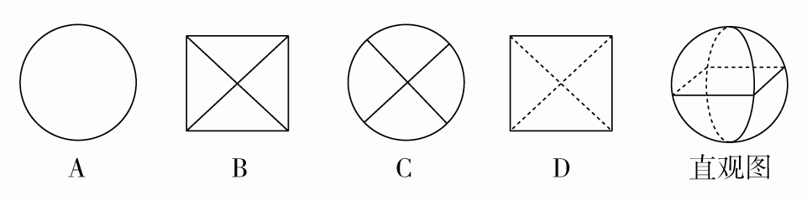
6．[2016·重庆测试]设x，y满足约束条件若z＝ax＋y的最大值为3a＋9，最小值为3a－3，则a的取值范围是( )
A．(－∞，－1] B．[1，＋∞)
C．[－1,1] D．(－∞，－1]∪[1，＋∞)
7．[2016·洛阳第一次联考]已知(2x－1)⁵＝a₀＋a₁x＋a₂x²＋a₃x³＋a₄x⁴＋a₅x⁵则2a₂＋3a₃＋4a₄＋5a₅＝( )
A．10 B．5 C．1 D．0
8．[2017·四川联考]已知P是△ABC所在平面外的一点，M、N分别是AB、PC的中点，若MN＝BC＝4，PA＝4，则异面直线PA与MN所成角的大小是( )
A．30° B．45° C．60° D．90°
9．[2017·兰州诊断]若将函数f(x)＝sin(2x＋φ)＋cos(2x＋φ)(0<φ<π)的图象向左平移个单位长度，平移后的图象关于点对称，则函数g(x)＝cos(x＋φ)在上的最小值是( )
A．－ B．－ C. D.
10．[2017·桂林联考]已知抛物线y²＝4x的准线与x轴相交于点P，过点P且斜率为k(k>0)的直线l与抛物线交于A，B两点，F为抛物线的焦点，若|FB|＝2|FA|，则AB的长度为( )
A. B．2 C. D.
11．[2017·南昌调研] 18世纪法国数学家蒲丰(George－Louis Leclerc de Buffon)做了一个著名的求圆周率的实验，如图，在桌面内均匀画出相距为a的一簇平行直线，细针长度为l，随机向桌面抛掷针的次数是n，其中针与平行线相交的次数是m，则圆周率π的估计值为( )
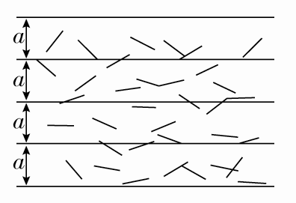
A. B. C. D.
12．[2016·天津高考]已知函数f(x)＝(a>0，且a≠1)在R上单调递减，且关于x的方程|f(x)|＝2－x恰有两个不相等的实数解，则a的取值范围是( )
A. B.
C.∪ D.∪

第Ⅱ卷(非选择题 满分90分)
二、填空题(本大题共4小题，每小题5分，共20分)
13．[2016·山东高考]执行如图所示的程序框图，若输入的a，b的值分别为0和9，则输出的i的值为________．
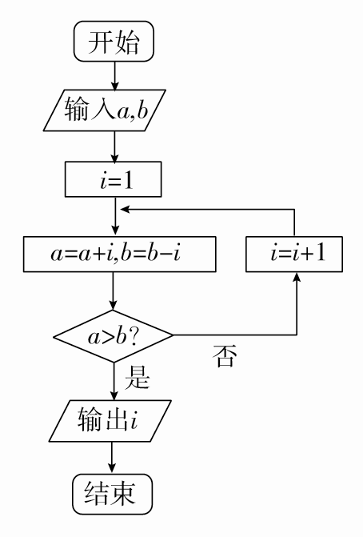
14．[2016·北京高考]双曲线－＝1(a>0，b>0)的渐近线为正方形OABC的边OA，OC所在的直线，点B为该双曲线的焦点．若正方形OABC的边长为2，则a＝________.
15．[2017·太原质检]已知向量AB与AC的夹角为120°，|CB－CA|＝2，|BC－BA|＝3，若向量AP＝λAB＋AC，且AP⊥BC，则实数λ的值为________．
16．[2017·杭州模拟]已知在△ABC中，A，B，C的对边分别是a，b，c，且a²sinB＋(a²＋b²－c²)sinA＝0，tanA＝，则角A等于________．

三、解答题(共6小题，共70分，解答应写出文字说明、证明过程或演算步骤)
17．[2017·湖北联考](本小题满分12分)在等比数列{a_{n}}中，a_{n}>0(n∈N*)，a₁a₃＝4，且a₃＋1是a₂和a₄的等差中项，若b_{n}＝log₂a_{n＋1}.
(1)求数列{b_{n}}的通项公式；
(2)若数列{c_{n}}满足c_{n}＝a_{n＋1}＋，求数列{c_{n}}的前n项和．

18．[2016·武汉调研](本小题满分12分)一个车间为了规定工时定额，需要确定加工零件所花费时间，为此进行了5次试验，测得的数据如下：

零件数x(个) | 10 | 20 | 30 | 40 | 50
加工时间y(分钟) | 62 | 68 | 75 | 81 | 89

(1)如果y与x具有线性相关关系，求回归直线方程；
(2)根据(1)所求回归直线方程，预测此车间加工这种零件70个时，所需要的加工时间．
附：b＝，y＝bx＋a.

19．[2016·山东高考](本小题满分12分)在如图所示的圆台中，AC是下底面圆O的直径，EF是上底面圆O′的直径，FB是圆台的一条母线．
(1)已知G，H分别为EC，FB的中点，求证：GH∥平面ABC；
(2)已知EF＝FB＝AC＝2，AB＝BC，求二面角F－BC－A的余弦值．
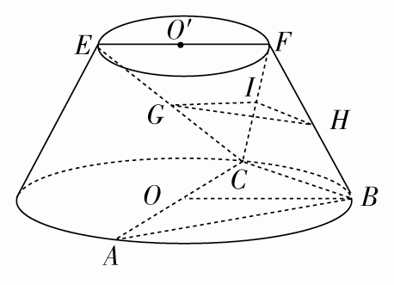

20．[2016·湖北八校联考](本小题满分12分)定义：在平面内，点P到曲线Γ上的点的距离的最小值称为点P到曲线Γ的距离．在平面直角坐标系xOy中，已知圆M：(x－)²＋y²＝12及点A(－，0)，动点P到圆M的距离与到A点的距离相等，记P点的轨迹为曲线W.
(1)求曲线W的方程；
(2)过原点的直线l(l不与坐标轴重合)与曲线W交于不同的两点C，D，点E在曲线W上，且CE⊥CD，直线DE与x轴交于点F，设直线DE，CF的斜率分别为k₁，k₂，求.

21．[2016·河南六市联考](本小题满分12分)已知函数f(x)＝.
(1)求f(x)在[1，a](a>1)上的最小值；
(2)若关于x的不等式f²(x)＋mf(x)>0只有两个整数解，求实数m的取值范围．

请考生在22、23两题中任选一题作答，如果多做，则按所做的第一题记分．
22．[2016·黄冈质检](本小题满分10分)选修4－4：坐标系与参数方程
在直角坐标系xOy中，以原点O为极点，以x轴正半轴为极轴，曲线C的极坐标方程为ρ＝.
(1)将曲线C的极坐标方程化为直角坐标方程；
(2)过点P(0,2)作斜率为1的直线l与曲线C交于A，B两点，试求＋的值．

23．[2016·广州综合测试](本小题满分10分)选修4－5：不等式选讲
设函数f(x)＝|x＋|－|x－|.
(1)当a＝1时，求不等式f(x)≥的解集；
(2)若对任意a∈[0,1]，不等式f(x)≥b的解集为空集，求实数b的取值范围．

参考答案
一、选择题(本题共12小题，每小题5分，共60分，每小题只有一个选项符合题意)
1．[2016·山东重点中学联考]定义集合A－B＝{x|x∈A且x∉B}，若集合M＝{1,2,3,4,5}，集合N＝{x|x＝2k－1，k∈Z}，则集合M－N的子集个数为( )
A．2 B．3 C．4 D．无数个
答案 C
解析 1,3,5∈N，M－N＝{2,4}，所以集合M－N的子集个数为2²＝4个，故选C.
2．[2017·河南平顶山检测]设复数z₁，z₂在复平面内对应的点关于虚轴对称，且z₁＝2－i，则z₁·＝( )
A．－4＋3i B．4＋3i C．－3－4i D．－3＋4i
答案 D
解析 因为复数z₁，z₂在复平面内对应的点关于虚轴对称，且z₁＝2－i，所以z₂＝－2－i，＝－2＋i，z₁·＝(2－i)·(－2＋i)＝－3＋4i，故选D.
3．[2016·湖北七校联考]已知命题“已知a，b，c为实数，若abc＝0，则a，b，c中至少有一个等于0”，在该命题的逆命题、否命题、逆否命题中，真命题的个数为( )
A．0 B．1 C．2 D．3
答案 D
解析 原命题为真命题，逆命题为“已知a，b，c为实数，若a，b，c中至少有一个等于0，则abc＝0”，也为真命题．根据命题的等价关系可知其否命题、逆否命题也是真命题，故在该命题的逆命题、否命题、逆否命题中，真命题的个数为3.
4．[2017·沈阳模拟]已知θ∈且sinθ＋cosθ＝a，其中a∈(0,1)，则tanθ的可能取值是( )
A．－3 B．3或 C．－ D．－3或－
答案 C
解析 解法一：由sinθ＋cosθ＝a可得2sinθ·cosθ＝a²－1，由a∈(0,1)及θ∈，得sinθ·cosθ<0且|sinθ|<|cosθ|，θ∈，从而tanθ∈(－1,0)，故选C.
解法二：用单位圆中三角函数线的知识可知θ∈－，0，从而tanθ∈(－1,0)，故选C.
5．[2016·吉大附中一模]“牟合方盖”是我国古代数学家刘徽在研究球的体积的过程中构造的一个和谐优美的几何体．它由完全相同的四个曲面构成，相对的两个曲面在同一个圆柱的侧面上，好似两个扣合(牟合)在一起的方形伞(方盖)．其直观图如图所示，图中四边形是为体现其直观性所作的辅助线．当其主视图和侧视图完全相同时，它的俯视图可能是( )
答案 B
解析 俯视图是正方形，曲线在其上面的投影恰为正方形的对角线且为实线，选B.
6．[2016·重庆测试]设x，y满足约束条件若z＝ax＋y的最大值为3a＋9，最小值为3a－3，则a的取值范围是( )
A．(－∞，－1] B．[1，＋∞)
C．[－1,1] D．(－∞，－1]∪[1，＋∞)
答案 C
解析 依题意，在坐标平面内画出不等式组表示的平面区域及直线ax＋y＝0，平移该直线，当平移到经过该平面区域内的点(3,9)时，相应直线在y轴上的截距达到最大；当平移到经过该平面区域内的点(3，－3)时，相应直线在y轴上的截距达到最小，相应直线ax＋y＝0的斜率的取值范围是[－1,1]，即－a∈[－1,1]，a∈[－1,1]，选C.
7．[2016·洛阳第一次联考]已知(2x－1)⁵＝a₀＋a₁x＋a₂x²＋a₃x³＋a₄x⁴＋a₅x⁵则2a₂＋3a₃＋4a₄＋5a₅＝( )
A．10 B．5 C．1 D．0
答案 D
解析 看似二项式展开，实则是导数题目．
求导得10(2x－1)⁴＝a₁＋2a₂x＋3a₃x²＋4a₄x³＋5a₅x⁴，
令x＝0，得a₁＝10，令x＝1，得2a₂＋3a₃＋4a₄＋5a₅＝0，故选D.
8．[2017·四川联考]已知P是△ABC所在平面外的一点，M、N分别是AB、PC的中点，若MN＝BC＝4，PA＝4，则异面直线PA与MN所成角的大小是( )
A．30° B．45° C．60° D．90°
答案 A
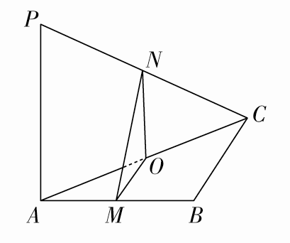
解析 取AC的中点O，连接OM、ON，则OM綊BC，ON綊PA，∴∠ONM就是异面直线PA与MN所成的角．由MN＝BC＝4，PA＝4，得OM＝2，ON＝2，
∴cos∠ONM＝
＝＝，
∴∠ONM＝30°，即异面直线PA与MN所成角的大小为30°.故选A.
9．[2017·兰州诊断]若将函数f(x)＝sin(2x＋φ)＋cos(2x＋φ)(0<φ<π)的图象向左平移个单位长度，平移后的图象关于点对称，则函数g(x)＝cos(x＋φ)在上的最小值是( )
A．－ B．－ C. D.
答案 D
解析 ∵f(x)＝sin(2x＋φ)＋cos(2x＋φ)＝2sin2x＋φ＋，∴将函数f(x)的图象向左平移个单位长度后，得到函数解析式为y＝2sin＝2cos2x＋φ＋的图象．∵该图象关于点对称，对称中心在函数图象上，∴2cos＝2cos＝0，解得π＋φ＋＝kπ＋，k∈Z，即φ＝kπ－，k∈Z.
∵0<φ<π，∴φ＝，∴g(x)＝cos，
∵x∈，∴x＋∈，
∴cos∈，
则函数g(x)＝cos(x＋φ)在上的最小值是.故选D.
10．[2017·桂林联考]已知抛物线y²＝4x的准线与x轴相交于点P，过点P且斜率为k(k>0)的直线l与抛物线交于A，B两点，F为抛物线的焦点，若|FB|＝2|FA|，则AB的长度为( )
A. B．2 C. D.
答案 C
解析 依题意知P(－1,0)，F(1,0)，设A(x₁，y₁)，B(x₂，y₂)，由|FB|＝2|FA|，得x₂＋1＝2(x₁＋1)，即x₂＝2x₁＋1 ①，∵P(－1,0)，则AB的方程为y＝kx＋k，与y²＝4x联立，得k²x²＋(2k²－4)x＋k²＝0，则Δ＝(2k²－4)²－4k⁴>0，即k²<1，x₁x₂＝1 ②，由①②得x₁＝，则A，∴k＝＝，∴x₁＋x₂＝，
|AB|＝＝，选C.
11．[2017·南昌调研] 18世纪法国数学家蒲丰(George－Louis Leclerc de Buffon)做了一个著名的求圆周率的实验，如图，在桌面内均匀画出相距为a的一簇平行直线，细针长度为l，随机向桌面抛掷针的次数是n，其中针与平行线相交的次数是m，则圆周率π的估计值为( )
A. B. C. D.
答案 B
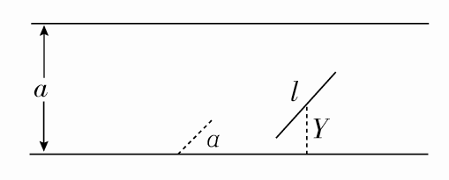
解析 设事件A为“针与平行直线相交”，如图，设针的中心到平行线的最小距离为Y，与平行线所成角为α，则所有事件构成的集合
Ω＝，
A＝，则在平面直角坐标系内，集合Ω对应的区域面积S_{Ω}＝，集合A对应的区域面积S_{A}＝sinαdα＝＝，所以P(A)＝＝＝，则π＝.
12．[2016·天津高考]已知函数f(x)＝(a>0，且a≠1)在R上单调递减，且关于x的方程|f(x)|＝2－x恰有两个不相等的实数解，则a的取值范围是( )
A. B.
C.∪ D.∪
答案 C
解析 当x<0时，f(x)单调递减，必须满足－≥0，故0<a≤，此时函数f(x)在[0，＋∞)上单调递减，若f(x)在R上单调递减，还需3a≥1，即a≥，所以≤a≤.结合函数图象，当x≥0时，函数y＝|f(x)|的图象和直线y＝2－x有且只有一个公共点，即当x≥0时，方程|f(x)|＝2－x只有一个实数解．因此，只需当x<0时，方程|f(x)|＝2－x恰有一个实数解．根据已知条件可得，当x<0时，f(x)>0，即只需方程f(x)＝2－x恰有一个实数解，即x²＋(4a－3)x＋3a＝2－x，即x²＋2(2a－1)x＋3a－2＝0在(－∞，0)上恰有唯一的实数解．判别式Δ＝4(2a－1)²－4(3a－2)＝4(4a²－7a＋3)＝4(a－1)(4a－3)，因为≤a≤，所以Δ≥0.当3a－2<0，即a<时，方程x²＋2(2a－1)x＋3a－2＝0有一个正实根、一个负实根，满足要求；当3a－2＝0，即a＝时，方程x²＋2(2a－1)x＋3a－2＝0的一个根为0，一个根为－，满足要求；当3a－2>0，即<a<时，因为－(2a－1)<0，此时方程x²＋2(2a－1)x＋3a－2＝0有两个负实根，不满足要求；当a＝时，方程x²＋2(2a－1)x＋3a－2＝0有两个相等的负实根，满足要求．综上可知，实数a的取值范围是∪.
第Ⅱ卷 (非选择题，共90分)
二、填空题(本大题共4小题，每小题5分，共20分)
13．[2016·山东高考]执行如图所示的程序框图，若输入的a，b的值分别为0和9，则输出的i的值为________．
答案 3
解析 输入a＝0，b＝9，第一次循环：a＝0＋1＝1，b＝9－1＝8，i＝1＋1＝2；第二次循环：a＝1＋2＝3，b＝8－2＝6，i＝2＋1＝3；第三次循环：a＝3＋3＝6，b＝6－3＝3，a>b成立，所以输出i的值为3.
14．[2016·北京高考]双曲线－＝1(a>0，b>0)的渐近线为正方形OABC的边OA，OC所在的直线，点B为该双曲线的焦点．若正方形OABC的边长为2，则a＝________.
答案 2
解析 由OA、OC所在直线为渐近线，且OA⊥OC，知两条渐近线的夹角为90°，从而双曲线为等轴双曲线，则其方程为x²－y²＝a².OB是正方形的对角线，且点B是双曲线的焦点，则c＝2，根据c²＝2a²可得a＝2.
15．[2017·太原质检]已知向量AB与AC的夹角为120°，|CB－CA|＝2，|BC－BA|＝3，若向量AP＝λAB＋AC，且AP⊥BC，则实数λ的值为________．
答案
解析 由条件可知|AB|＝2，|AC|＝3，于是AB·AC＝2×3×＝－3.由AP⊥BC，得AP·BC＝0，即(λAB＋AC)·(AC－AB)＝0，所以|AC|²＋(λ－1)AB·AC－λ|AB|²＝0，即9＋(λ－1)×(－3)－4λ＝0，解得λ＝.
16．[2017·杭州模拟]已知在△ABC中，A，B，C的对边分别是a，b，c，且a²sinB＋(a²＋b²－c²)sinA＝0，tanA＝，则角A等于________．
答案
解析 在△ABC中，a²sinB＋(a²＋b²－c²)sinA＝0，
∴a²sinB＋2abcosCsinA＝0，asinB＋2bcosCsinA＝0，sinAsinB＋2sinBcosCsinA＝0，
又sinA≠0，sinB≠0，∴cosC＝－，且0<C<π，C＝，
则A＝－B，又tanA＝，
∴sin·cosB＋sin＝cos·sinB＋cos，
∴sincosB－cossinB
＝cos－sin，
即sin＝sin，
∴－2B＝B－或－2B－＋B＝π，解得B＝或B＝－(舍去)，故A＝－＝.
三、解答题(共6小题，共70分，解答应写出文字说明、证明过程或演算步骤)
17．[2017·湖北联考](本小题满分12分)在等比数列{a_{n}}中，a_{n}>0(n∈N*)，a₁a₃＝4，且a₃＋1是a₂和a₄的等差中项，若b_{n}＝log₂a_{n＋1}.
(1)求数列{b_{n}}的通项公式；
(2)若数列{c_{n}}满足c_{n}＝a_{n＋1}＋，求数列{c_{n}}的前n项和．
解 (1)设等比数列{a_{n}}的公比为q，且q>0，
在等比数列{a_{n}}中，由a_{n}>0，a₁a₃＝4，得a₂＝2，①
(2分)
又a₃＋1是a₂和a₄的等差中项，所以2(a₃＋1)＝a₂＋a₄，②
把①代入②，得2(2q＋1)＝2＋2q²，解得q＝2或q＝0(舍去)，(4分)
所以a_{n}＝a₂q^{n－2}＝2^{n－1}，
则b_{n}＝log₂a_{n＋1}＝log₂2^{n}＝n.(6分)
(2)由(1)得，c_{n}＝a_{n＋1}＋
＝2^{n}＋＝2^{n}＋，(8分)
所以数列{c_{n}}的前n项和S_{n}＝2＋2²＋…＋2^{n}＋1－＋＋…＋＝＋＝2^{n＋1}－2＋.(12分)
18．[2016·武汉调研](本小题满分12分)一个车间为了规定工时定额，需要确定加工零件所花费时间，为此进行了5次试验，测得的数据如下：

零件数x(个) | 10 | 20 | 30 | 40 | 50
加工时间y(分钟) | 62 | 68 | 75 | 81 | 89

(1)如果y与x具有线性相关关系，求回归直线方程；
(2)根据(1)所求回归直线方程，预测此车间加工这种零件70个时，所需要的加工时间．
附：b＝，y＝bx＋a.
解 (1)设所求的回归直线方程为y＝bx＋a.
列表：

x_{i} | 10 | 20 | 30 | 40 | 50
y_{i} | 62 | 68 | 75 | 81 | 89
x_{i}y_{i} | 620 | 1360 | 2250 | 3240 | 4450

∴x＝30，y＝75，∑x＝5500，∑x_{i}y_{i}＝11920,5xy＝11250.(4分)
∴b＝＝＝0.67，
a＝y－bx＝75－0.67×30＝54.9，
∴回归直线方程为y＝0.67x＋54.9.(8分)
(2)由(1)所求回归直线方程知，x＝70时，
y＝0.67×70＋54.9＝101.8(分钟)．
∴预测此车间加工这种零件70个时，所需要加工时间为101.8分钟．(12分)
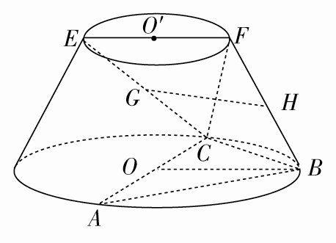
19．[2016·山东高考](本小题满分12分)在如图所示的圆台中，AC是下底面圆O的直径，EF是上底面圆O′的直径，FB是圆台的一条母线．
(1)已知G，H分别为EC，FB的中点，求证：GH∥平面ABC；
(2)已知EF＝FB＝AC＝2，AB＝BC，求二面角F－BC－A的余弦值．
解 (1)证明：设FC的中点为I，连接GI，HI，在△CEF中，因为点G是CE的中点，所以GI∥EF.(2分)
又EF∥OB，所以GI∥OB.
因为OB⊄平面GHI.所以OB∥平面GHI.(3分)
在△CFB中，因为H是FB的中点，
所以HI∥BC.同理BC∥平面GHI.(4分)
又OB∩BC＝B，所以平面GHI∥平面ABC.(5分)
因为GH⊂平面GHI，
所以GH∥平面ABC.(6分)
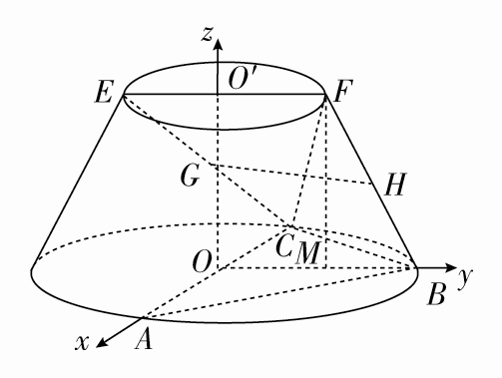
(2)解法一：连接OO′，则OO′⊥平面ABC.
又AB＝BC，且AC是圆O的直径，所以BO⊥AC.
以O为坐标原点，建立如图所示的空间直角坐标系Oxyz.(7分)
由题意得B(0,2，0)，C(－2，0,0)．
过点F作FM垂直OB于点M，
所以FM＝＝3，
可得F(0，，3)．(9分)
故BC＝(－2，－2，0)，BF＝(0，－，3)．
设m＝(x，y，z)是平面BCF的法向量，
由可得
可得平面BCF的一个法向量m＝.(10分)
因为平面ABC的一个法向量n＝(0,0,1)，
所以cos〈m，n〉＝＝.(11分)
所以二面角F－BC－A的余弦值为.(12分)
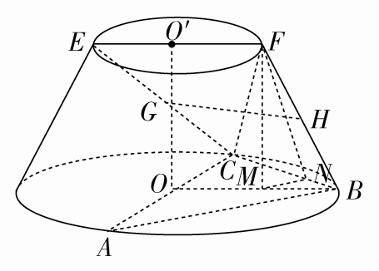
解法二：连接OO′.过点F作FM垂直OB于点M，
则有FM∥OO′.(7分)
又OO′⊥平面ABC，
所以FM⊥平面ABC.(8分)
可得FM＝＝3.
过点M作MN垂直BC于点N，连接FN.
可得FN⊥BC，
从而∠FNM为二面角F－BC－A的平面角．
又AB＝BC，AC是圆O的直径，
所以MN＝BMsin45°＝，(9分)
从而FN＝，可得cos∠FNM＝.(10分)
所以二面角F－BC－A的余弦值为.(12分)
20．[2016·湖北八校联考](本小题满分12分)定义：在平面内，点P到曲线Γ上的点的距离的最小值称为点P到曲线Γ的距离．在平面直角坐标系xOy中，已知圆M：(x－)²＋y²＝12及点A(－，0)，动点P到圆M的距离与到A点的距离相等，记P点的轨迹为曲线W.
(1)求曲线W的方程；
(2)过原点的直线l(l不与坐标轴重合)与曲线W交于不同的两点C，D，点E在曲线W上，且CE⊥CD，直线DE与x轴交于点F，设直线DE，CF的斜率分别为k₁，k₂，求.
解 (1)由题意知：点P在圆内且不为圆心，故|PA|＋|PM|＝2>2＝|AM|，(2分)
所以P点的轨迹为以A、M为焦点的椭圆，
设椭圆方程为＋＝1(a>b>0)，则⇒
所以b²＝1，故曲线W的方程为＋y²＝1.(4分)
(2)设C(x₁，y₁)(x₁y₁≠0)，E(x₂，y₂)，则D(－x₁，－y₁)，则直线CD的斜率为k_{CD}＝，又CE⊥CD，所以直线CE的斜率是k_{CE}＝－，记－＝k，设直线CE的方程为y＝kx＋m，由题意知k≠0，m≠0，由得(1＋3k²)x²＋6mkx＋3m²－3＝0，∴x₁＋x₂＝－，∴y₁＋y₂＝k(x₁＋x₂)＋2m＝，(8分)
由题意知，x₁≠x₂，所以k₁＝＝－＝，
所以直线DE的方程为y＋y₁＝(x＋x₁)，令y＝0，得x＝2x₁，即F(2x_{1,}0)．
可得k₂＝－，所以k₁＝－k₂，即＝－.(12分)
21．[2016·河南六市联考](本小题满分12分)已知函数f(x)＝.
(1)求f(x)在[1，a](a>1)上的最小值；
(2)若关于x的不等式f²(x)＋mf(x)>0只有两个整数解，求实数m的取值范围．
解 (1)f′(x)＝(x>0)，
令f′(x)>0，得f(x)的单调递增区间为；
令f′(x)<0，得f(x)的单调递减区间为.(1分)
∵x∈[1，a]，
∴当1<a≤时，f(x)在[1，a]上为增函数，
f(x)的最小值为f(1)＝ln 2；(3分)
当a>时，f(x)在上为增函数，在上为减函数．
又f(2)＝＝ln 2＝f(1)，
∴若<a≤2，f(x)的最小值为f(1)＝ln 2，
若a>2，f(x)的最小值为f(a)＝，(5分)
综上，当1<a≤2时，f(x)的最小值为f(1)＝ln 2；当a>2时，f(x)的最小值为f(a)＝.(6分)
(2)由(1)知，f(x)的单调递增区间为，单调递减区间为，且在上，ln 2x>ln e＝1>0，又x>0，则f(x)>0.又f＝0，
∴当m>0时，由不等式f²(x)＋mf(x)>0，得f(x)>0或f(x)<－m，
而f(x)>0的解集为，整数解有无数多个，不合题意，f(x)<－m无整数解；(8分)
当m＝0时，由不等式f²(x)＋mf(x)>0，得f(x)≠0，解集为∪，整数解有无数多个，不合题意；(9分)
当m<0时，由不等式f²(x)＋mf(x)>0，得f(x)>－m或f(x)<0，f(x)<0的解集为，无整数解，(10分)
若不等式f²(x)＋mf(x)>0有两个整数解，则f(3)≤－m<f(2)＝f(1)，
∴－ln 2<m≤－ln 6.综上m范围为.(12分)
请考生在22、23两题中任选一题作答，如果多做，则按所做的第一题记分．
22．[2016·黄冈质检](本小题满分10分)选修4－4：坐标系与参数方程
在直角坐标系xOy中，以原点O为极点，以x轴正半轴为极轴，曲线C的极坐标方程为ρ＝.
(1)将曲线C的极坐标方程化为直角坐标方程；
(2)过点P(0,2)作斜率为1的直线l与曲线C交于A，B两点，试求＋的值．
解 (1)令x＝ρcosθ，y＝ρsinθ，代入C的极坐标方程，得y＝x².(5分)
(2)设A，B两点对应参数为t₁，t₂，直线l的参数方程为
(t为参数)，
代入y＝x²，得t²－t－4＝0，
则t₁t₂＝－4，t₁＋t₂＝，(8分)
＋＝＋＝＝.(10分)
23．[2016·广州综合测试](本小题满分10分)选修4－5：不等式选讲
设函数f(x)＝|x＋|－|x－|.
(1)当a＝1时，求不等式f(x)≥的解集；
(2)若对任意a∈[0,1]，不等式f(x)≥b的解集为空集，求实数b的取值范围．
解 (1)当a＝1时，f(x)≥等价于|x＋1|－|x|≥.
①当x≤－1时，不等式化为－x－1＋x≥，无解；(2分)
②当－1<x<0时，不等式化为x＋1＋x≥，
解得－≤x<0；(3分)
③当x≥0时，不等式化为x＋1－x≥，解得x≥0.(4分)
综上所述，不等式f(x)≥的解集为.(5分)
(2)因为不等式f(x)≥b的解集为空集，所以
b>[f(x)]_{max}.
因为f(x)＝|x＋|－|x－|≤|x＋－x＋|＝|＋|＝＋，
当且仅当x≥时取等号，所以[f(x)]_{max}＝＋.
因为对任意a∈[0,1]，不等式f(x)≥b的解集为空集，所以b>_{max}.(8分)
以下给出两种思路求g(a)＝＋的最大值．
思路1：令g(a)＝＋，所以g²(a)＝1＋2≤1＋()²＋()²＝2.
当且仅当＝，即a＝时等号成立．
所以[g(a)]_{max}＝，
所以b的取值范围为(，＋∞)．(10分)
思路2：令g(a)＝＋，因为0≤a≤1，所以可设a＝cos²θ，
则g(a)＝＋＝cosθ＋sinθ
＝sin≤，
当且仅当θ＝时等号成立，
所以b的取值范围为(，＋∞)．(10分)

